嘉義市私立興華高級中學圖書館第126期【好書週報】
發行日期：104年3月23日
書名、封面 | 內容簡介
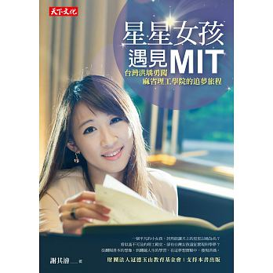 | 星星女孩洪瑀，畢業於北一女數理資優班，就讀麻省理工學院電機資訊系。從小，父親刻意營造的學習環境，讓洪瑀打下習慣英語、熱愛閱讀的習慣，並鼓勵她發展多方的興趣，養成勇於嘗試的態度。洪瑀也不負所望，不用從小出國念書，也能奪得Intel國際科展一等獎，並申請進入世界排名第一的麻省理工學院，更因國際科展的優異表現，擁有一顆以自己的名字命名的星星。原來，土生土長的台灣女孩，也可以站上國際舞台，發光發亮。
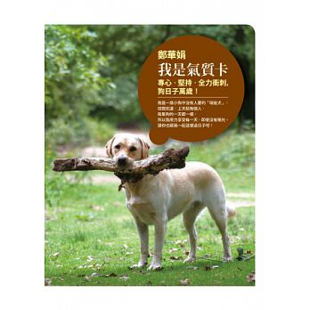 | 我的雜念很少，這是我可以專注的原因。我從不設限樹枝大小，這能挑戰自我。我從不自怨自哀，因為悲傷很花精神，我寧可留下體力認證大樹枝！我知道上天是公平的，如果你用心，就能發現生活中更多精彩的細節。如果你還是提不起勁，就想想我，一隻不完美的瑕疵犬，也能找到看對眼的主人，而且好愛彼此！還有認證樹枝時，一定全力以赴、堅持到底！
 | 無論是自建農舍、低碳婚禮、手工創意農作、農民市集，乃至於幫助小農產品精緻化，放棄博士學位的大王菜舖子……這些小革命行動都顛覆了台灣社會僵化的既定觀念、挑戰了業已失去合理性的主流思維，在全球化與在地化相互激盪的年代裡，創造出最夯和最新的社會價值，看見了向上提升的力量，展現台灣的生命之美，深化和拓展台灣的進步面貌，傳達出台灣公民社會發展的大趨勢！
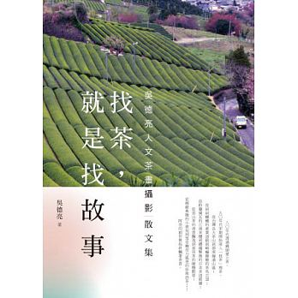 | 八○年代透過鏡頭愛上茶，九○年代末期才開始深入「找茶」  寫茶，從台灣各大茶山到雲南偏遠山區；從糾糾蟠蟠的產業道  路到崎嶇顛簸的茶馬古道；從粉牆黛瓦的江南茶樓到禮儀繁複  的日本茶道庭園；從高山茶的清香飄逸到普洱茶的陳穩醇厚；  從精緻典雅的小壺泡到雪克機用力搖晃的珍珠奶茶……阿亮的  創作裡始終飄著茶香。
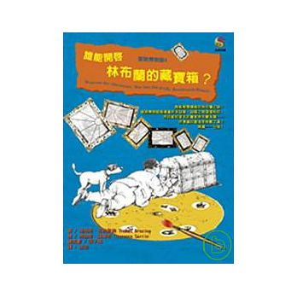 | ˙ 林布蘭為什麼要在家庭肖像畫裡畫上一隻猴子？ 那個出現在林布蘭身邊的亨德里克是什麼人？ 林布蘭是怎麼讓他畫中的人物變得栩栩如生的？為什麼林布蘭家裡的地板上會畫著金幣？ 請隨著書中的指引，幫博物館館長解開藏寶箱之謎，也來認識林布蘭這位不管畫人還是物品都像活著的偉大藝術家！
作者高銘和寫出我沒有死在聖母峰上，撿回了一條命，我是幸運的；我的手指還殘留著一小節拇指，可以做些簡單的事，我是幸運的；雖然我失去了腳趾，但我仍然能走路，我是幸運的。山，讓我的人生充滿遺憾，也讓我的人生充滿燦爛！ 8400公尺的高山、零下60℃的嚴寒氣候、伸手不見五指的黑暗世界。
1996年春天，高銘和遇上了聖母峰攀登史上最嚴重的世紀山難。那場山難奪走了8位國際登山好手的生命，但他憑著堅強的意志力，熬過徹夜的風雪，奇蹟似的成了從死神手中逃脫的幸運兒。
 | 「人生是一連串的抉擇，而我們的選擇和處理方式，將決定我們成為什麼樣的人。對於領導人和國家來說，這些抉擇可能決定了戰爭或和平、貧困或繁榮。」希拉蕊在《抉擇》中這樣破題。書中真誠、細緻地敘述她擔任國務卿4年期間中遭遇的困難、挑戰與內幕。2008年希拉蕊爭取民主黨提名參選總統失利後，原定回鍋擔任聯邦參議員，卻意外受總統歐巴馬之邀出任國務卿。全書以希拉蕊4年外交生涯為重心，她上任後與歐巴馬積極修補與盟友的破裂關係，終結伊拉克與阿富汗戰事，處理全球金融危機。
 | 時間的壓力。面對時間壓迫，如果你已經很緊繃了，那就完全停下來，問問自己：「這麼拚命值得嗎？」或是「是誰在忙？忙著去哪兒呢？」我們常覺得「應該」要這麼做，才是「好人」。幫助別人並非壓力的來源，而是你在幫助別人時，內心缺乏寧靜與和諧，這才是壓力源。自信訓練的第一堂課，就是領悟你的感覺就只是你的感覺！工作的壓力。試著每工作一個小時就停個一分鐘，覺察自己的呼吸。運用這些迷你靜觀讓自己回到當下，運用這些小留白重新自我調節並歸零。即便看來「無足輕重」的事情，都能協助你感到自己是有影響力的。

